《面向对象程序课程设计》上机实验报告

班级：软件四班 学号：55210425 姓名：朱家顺

A部分：
- 实验题目
第一题：
对如下多项式编写类定义：
+++…+
a₀+a₁x+a₂x²+…+a_{n}x^{n}
其中，n为多项式的次数。完成如下功能：
- 可存储任意大的多项式（提示：用什么数据结构呢？）。
- 定义构造函数、析构函数、拷贝构造函数。
- 包含一个static成员存储定义的多项式的数量。
- 定义一个成员函数输出多项式。（可参照-x^4-6x^3+5格式输出）
- 定义一个成员函数计算多项式的值。
- 写main函数测试类的功能。
- 采用多文件实现。
考虑：哪些成员函数可以声明为const。
- 重载“+”运算符，实现两个多项式相加。
- 重载“-”运算符，实现两个多项式相减。
- 重载“*”运算符，实现两个多项式相乘。
- 重载“=”运算符，实现两个多项式的赋值运算。
考虑：把其中某个运算符重载为友元函数。

- 解决方案

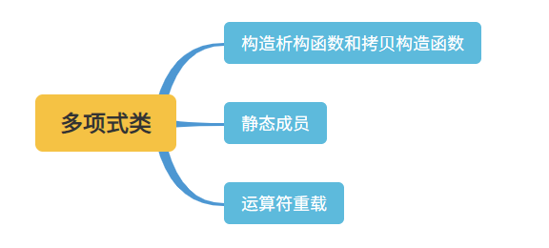
此题着重考察了我的如上三大块知识的掌握应用。
构造函数是一种特殊的成员函数，它主要用于为对象分配空间，进行初始化。构造函数的名字必须与类名相同，而不能由用户任意命名。它可以有任意类型的参数，但不能具有返回值。它不需要用户来调用，而是在建立对象时自动执行。
析构函数也是一种特殊的成员函数。它执行与构造函数相反的操作，通常用于撤销对象时的一些清理任务，如释放分配给对象的内存空间等。析构函数有以下一些特点：1.析构函数与构造函数名字相同，但它前面必须加一个波浪号（~）。
- 析构函数没有参数和返回值，也不能被重载，因此只有一个。3.当撤销对象时，编译系统会自动调用析构函数。
拷贝构造函数是一种特殊的构造函数，其形参是本类对象的引用。拷贝构造函数的作用是在建立一个新对象时，使用一个已存在的对象去初始化这个新对象。
静态数据成员属于类（准确地说，是属于类中对象的集合），而不像普通数据成员那样属于某一对象。
基于以上的思想，能够对多项式的类进行初步的编写类的成员函数以及数据成员。
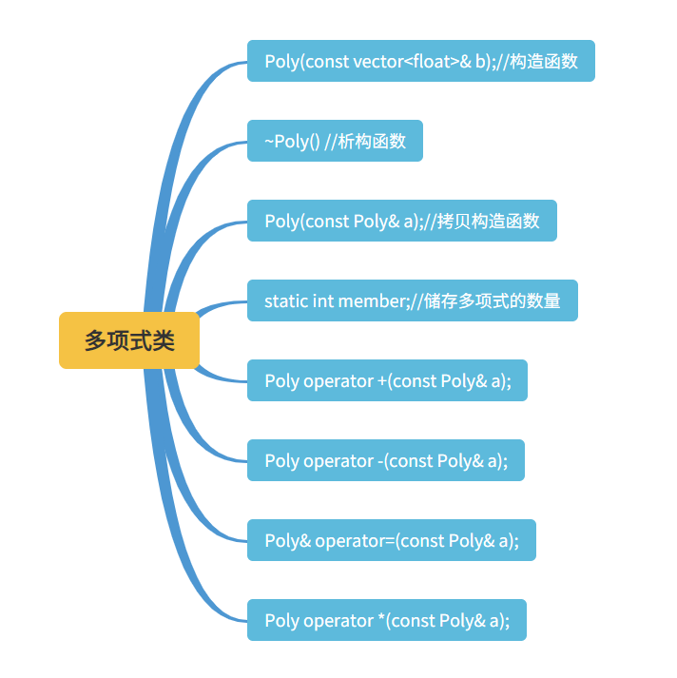
- 程序清单
为了实现题目所需功能，最后在类的.h文件中定义的类具体成员创建如下：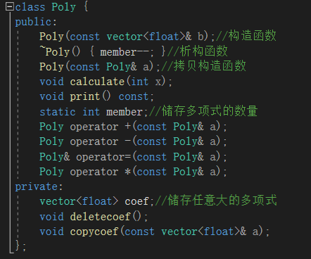
1~3项功能实现如下：
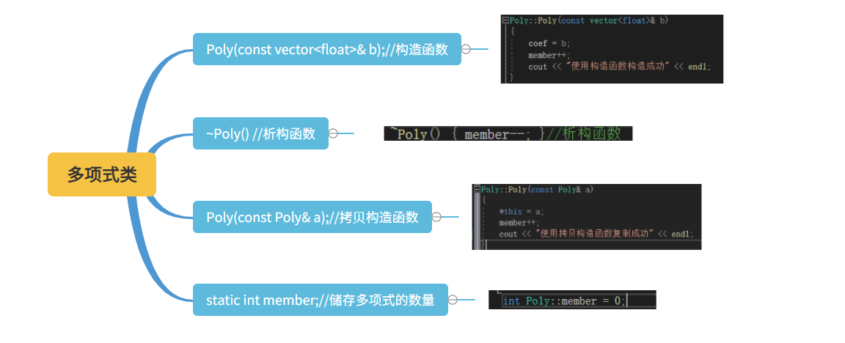
4~5项功能的实现如下：
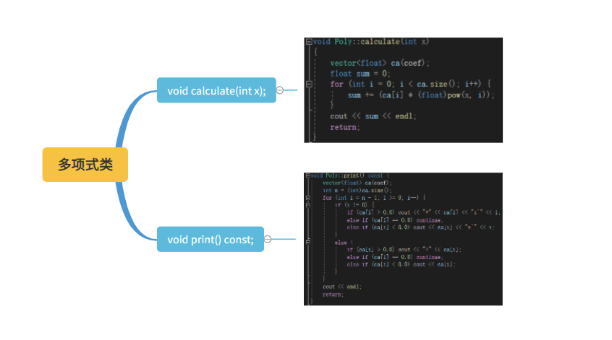
8~11项功能实现如下：
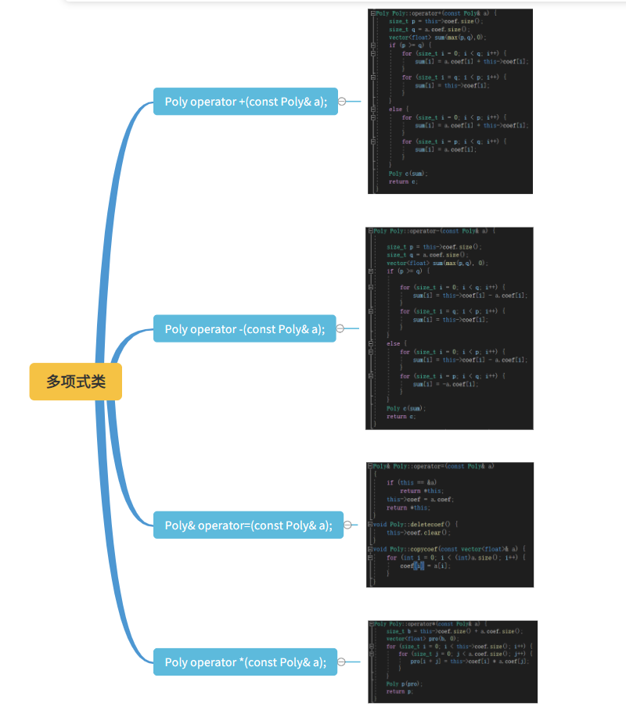

- 程序运行结果
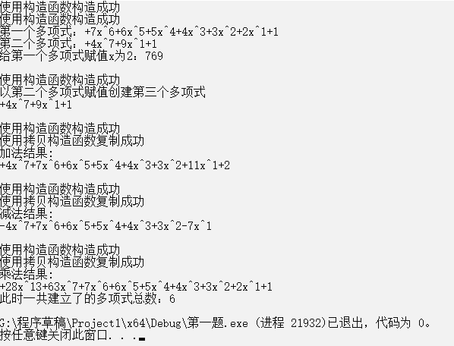

- 体会与总结
a、对相关知识点的理解
首先，我对于const关键字有了更加深刻的理解。C++中的const关键字的用法非常灵活，而使用const将大大改善程序的健壮性。首先就在于const常量有数据类型，便于进行类型检查。因为宏常量没有数据类型，程序中我对部分int型常量和size_t型常量相互传递值，给程序带来了隐患，程序内部默认字符替换，未进行类型安全检查更是使得我的程序产生了意想不到的运行错误，这一点，是最后我发现了这一遗漏的知识点后，对int型变量改变类型来解决的，如果一开始使用const size_t型来定义多项式系数向量的大小，就可以让编译器查出类型不匹配的隐患。其次，const关键字更是可以保护部分成员函数，如此题中的所有运算符重载函数（我进行的是重新定义一个多项式来接受加、减、乘、赋值后的多项式内容），以及打印多项式和计算多项式的值的函数，以防止意外的修改，增强了程序的健壮性。除此之外，这依然是一个良好的习惯，因为这一方面节省了空间，避免了不必要的内存分配；另一方面提高了程序运行的效率。
其次，我对友元函数也有进一步的理解。这里我将友元函数在此补充，原程序由于疏漏，在此处给出示例函数的友元形式，首先打印和计算函数在实现友元函数形式方面没有什么实际意义，因此应该从运算符重载函数中选取合适函数采取友元函数形式调用即可。（只是稍加改动参数，并没有什么实质上的改变）
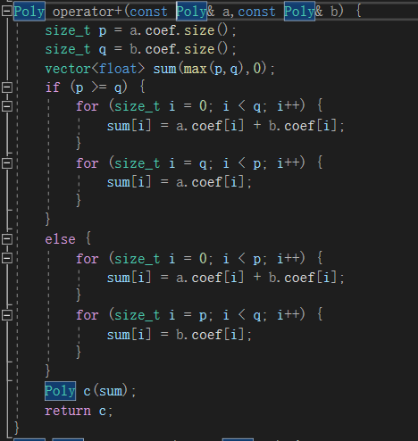

在此，我对于友元函数有了更加深刻的理解。老师上课提到了包括=、（）、[ ]、-〉在内的运算符只能重载为成员函数运算符，cout<<、cin>>（cout是其它类的对象）等只能重载为友元函数运算符，我对于其余的运算符进行了了解，将深入了解的知识列举如下：
1.在极少数的情况下才会使用普通函数，因为普通函数不能直接访问类的私有成员。解决方法是在类中定义公用的设置数据的set函数和读取数据的get函数，在重载函数中调用这些函数去访问类的私有成员。显然这样不好。
2.如果将运算符重载函数作为成员函数，它可以通过this指针自由地访问本类的数据成员，因此可以少写一个函数的参数。但必须要求运算表达式的第一个参数是一个类对象，而且与运算符函数类型相同。
3.如果运算符左侧的操本作数不是本类对象，则运算符重载函数不能作为成员函数，只能作为非成员函数；如果函数需要访问类的私有成员，则必须声明为该类的友元函数。
4.将双目运算符重载为友元函数是，在函数的形参列表必须有两个参数，不能省略，形参的顺序任意，不要求第一个参数必须为类对象。但在使用运算符的表达式中，要求运算符左侧的操作数与函数的第一个参数对应，运算符右侧的操作数与函数的第二个参数对应。数学上的交换律在此不适用。解决方法是再重载一次，交换参数顺序。
5.由于友元会破坏类的封装，因此原则上，要尽量将运算符函数作为成员函数。一般将单目运算符重载为成员函数，将双目运算符重载为友元函数。
另外，我发现此题为实现存储任意大的多项式，我采取了vector的容器，事实上采取map容器可以更加简洁的完成要求。（map<size_t,vector<float>> m）
b、对运行情况所做的分析
程序初始由于未使用const修饰Poly类的引用，出现了编译器无法检查出来的错误，以及关于向量越界的问题，经过仔细排查和对之前知识的复习，通过逐行执行cout语句来发现问题。
整体而言，就是size_t和int类型的不相容，编译器在运行时给出了提醒，这最终没有影响到程序的运行。以及对Poly类的const修饰和引用，需要贯彻到类中。这两大点是运行过程中所遇见的主要问题。
此外，我发现运算符-的重载完全可以借用对+运算符的重载函数，这是我之前未曾注意到的，事实上这也导致了一定程度上程序执行效率的下降。
c、对调试程序所获得的经验和体会
我深入了解了类的构造和析构、深拷贝和浅拷贝、运算符重载、静态变量在类定义中所起的独一无二的作用、以及各种系统函数返回值的类型等等。对面对对象程序设计思想有了一个全新的认识。

